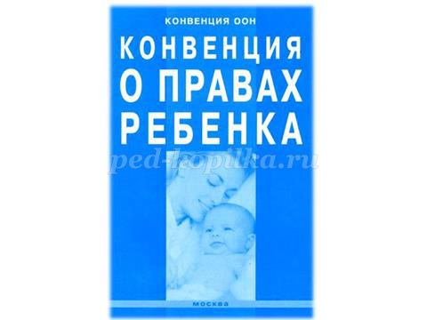**«Конвенция ООН о правах ребёнка»** — международный правовой документ, определяющий права детей в государствах-участниках. Конвенция о правах ребёнка является первым и основным международно-правовым документом обязательного характера, посвящённым широкому спектру прав ребёнка.

"Конвенция о правах ребенка" одобрена Генеральной Ассамблеей ООН 20.11.1989,

Конвенция вступила в силу 2 сентября 1990 года после ратификации её двадцатью государствами.

В 1996 году по инициативе Франции, день принятия Генеральной Ассамблеей ООН текста Конвенции, было решено ежегодно [**20 ноября**](https://ru.wikipedia.org/wiki/20_%D0%BD%D0%BE%D1%8F%D0%B1%D1%80%D1%8F) отмечать как [**День прав ребёнка**](https://ru.wikipedia.org/w/index.php?title=%D0%94%D0%B5%D0%BD%D1%8C_%D0%BF%D1%80%D0%B0%D0%B2_%D1%80%D0%B5%D0%B1%D1%91%D0%BD%D0%BA%D0%B0&action=edit&redlink=1)**.**

**Права детей в России и Конвенция о Правах Ребенка**

Права детей являются не менее важными и обязательными, чем права взрослых людей. Даже еще более важными, поскольку дети нуждаются в особой защите государства и международного сообщества. Детям сложнее всего защитить свои права самим, поэтому в международной практике и уделяется так много внимания законодательству, посвященному защите их основных индивидуальных прав.

Защита детей в РФ подчинена основным положениям, разработанным Организацией Объединенных Наций.

**Права ребенка в России регулируются такими законодательными документами**, как:

* Семейный кодекс РФ;
* Конституция РФ;
* Законодательство РФ об охране здоровья граждан;
* Закон об основных гарантиях прав ребенка в РФ;
* Федеральный закон об образовании;
* Закон о дополнительных гарантиях защиты детей-сирот и детей, оставшихся без родителей;
* Закон о социальной защите инвалидов в РФ.

**Основополагающим международным документом в защите детей является Конвенция о правах ребенка**. Ее приняли 20 ноября 1989 г. страны во главе с Организацией Объединенных Наций. Вступила в силу со 2 сентября 1990 г., после того как ее ратифицировали 20 государств. В их числе был и СССР. После присоединения к Конвенции она получила статус закона на территории бывшего СССР, а в настоящее время на территории Российской Федерации.

Конвенция состоит из 54 статей, которые детализируют индивидуальные права детей. Термин «ребенок» Конвенция о правах ребенка определяет как «лицо в возрасте до восемнадцати лет». Согласно данному документу все дети имеют право на развитие своих возможностей, свободу от голода и нужды, а также жестокости и других форм злоупотребления.

Конвенция о правах ребенка связывает возможности детей со всеми правами и обязанностями родителей или лиц, несущих за них ответственность. Исходя из этого, дети могут участвовать в принятии решений, которые способны затрагивать его настоящее и будущее.

**Конвенция о правах ребенка закрепляет за детьми следующие права:**

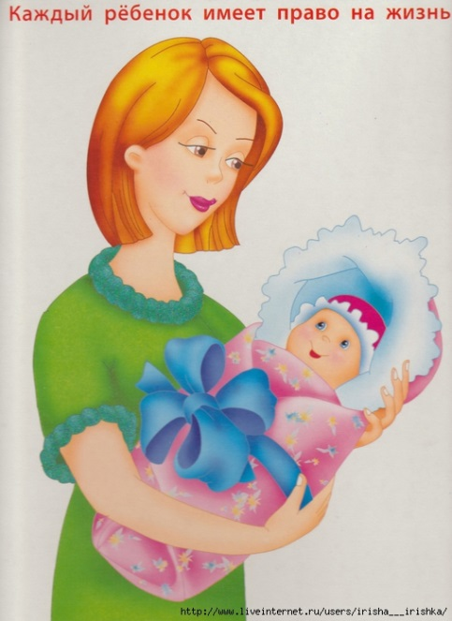

* иметь семью;
* на защиту государством в случаях отсутствия постоянной или временной зашиты со стороны родителей;
* на равенство;
* на защиту от насилия;
* на медобслуживание и заботу о здоровье;
* учиться и посещать школу;
* на свободу мысли и слова;
* на имя и гражданство;
* на получение информации;
* на отдых и досуг;
* 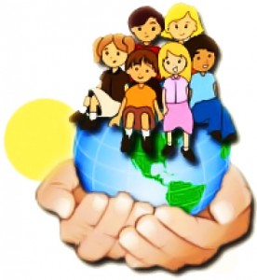на помощь государства при особых потребностях (например, инвалидность).

**Права несовершеннолетних детей в РФ**

К детям согласно Семейному Кодексу РФ относятся все лица до 18 лет. Тот факт, что лицо, не достигшее совершеннолетия, является полностью дееспособным в соответствии с Гражданским Кодексом РФ, не влияет на возможность считать данное лицо ребенком.

Глава 11 Семейного Кодекса закрепляет за детьми такие основные права:

* право жить и воспитываться в семье;
* право на защиту законных прав и интересов;
* право на общение с родителями и родственниками;
* право на имя, отчество и фамилию;
* право на выражение мнения;
* имущественные права, включая права собственника.

Обязанности детей в семье законодательно не определяются. Они устанавливаются только нормами нравственности, закон принудить ребенка к исполнению каких-либо обязанностей в семье не может.

Защиту прав детей в России сегодня организуют Уполномоченные по правам ребенка, которые существуют с 20 регионах России.

Уполномоченные по правам ребенка решают проблемы, которые возникают из-за случаев насилия в семье, детской преступности, наркомании, беспризорности и других недетских проблем.

**Уважаемые родители!**

**Берегите жизнь и здоровье ваших детей!**

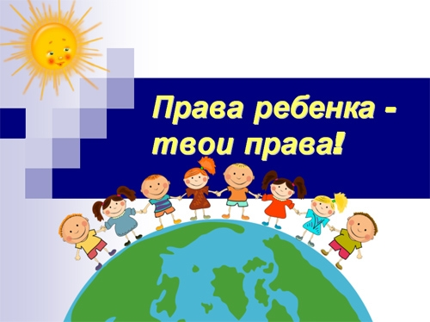**Уважайте и защищайте права каждого ребёнка!**

**Товарищи дети! Будьте бдительны!**

**Права свои знайте, хорошими людьми растите!**

Право не там, где правят,

А там, где по праву живут.